PENDAHULUAN

Latar Belakang
Perkembangan teknologi informasi kini terlihat dengan ketersediaan beragam sumber informasi seperti berita, jurnal ilmiah, artikel, opini, buletin, majalah, dan sumber informasi teks lain, yang dapat diakses dengan mudah. Bahkan dampak dari informasi yang terus bertambah ini cenderung mempersulit memilah informasi, memperumit identifikasi atau mempersulit memperoleh informasi, sehingga memerlukan usaha ekstra untuk mendapatkan informasi yang relevan. Mengatasi hal tersebut kini telah tersedia search engine untuk memudahkan kegiatan penelusuran informasi. Namun sayangnya hampir seluruh search engine dengan performa handal bekerja dengan tetap terhubung jaringan internet (online). Hal ini menimbulkan permasalahan seperti battery lifetime salah satunya pada smartphone Android.
Android sebagai mobile platform dengan pengguna terbanyak saat ini, sebuah data survei berikut menggambarkan hampir 81,7% pasaran perangkat mobile berjalan dengan operating system Android.
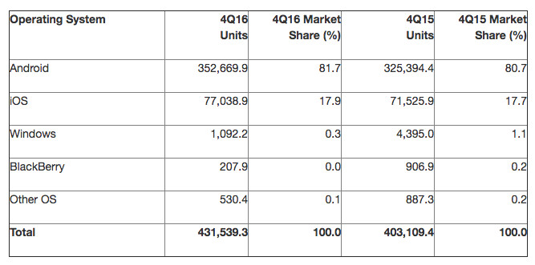
Meski perkembangan smartphone android cukup tinggi, banyak penggunanya masih kecewa dengan performa smarthphone mereka, terutama dalam hal battery lifetime. Seperti dikutip dari hasil riset berikut “Problems with battery life or needing to recharge frequently (8%), as well as interruptions from telemarketers and other unwanted callers (8%) rounded out the top five things that cell owners like least about their mobile devices”(Smith, 2012). Berkaitan dengan hal tersebut Android secara resmi memberikan panduan bagi developernya dalam optimasi battery life, dimana salah satunya dengan mengurangi request network / online (Android Developers, 2011). Sehingga, penulis menyimpulkan pentingnya untuk membuat prototipe aplikasi pencarian yang dapat berkerja secara offline. Pada penilitan ini pencarian akan diterapkan pada teks artikel resep masakan. Dikarenakan informasi resep masakan sering dibutuhkan bagi beberapa kalangan, seperti ibu rumah tangga dan orang-orang dengan rutinitas memasak yang sering misalnya siswa / mahasiswa tinggal di kos (anak kos).
Tabel 1.1 Worldwide smartphone sales in the fourth quarter of 2016. (Thousands units) (Gartner.Inc, 2017)
Penelitian ini bertujuan mendesain aplikasi pencari resep menggunakan metode vector space model (VSM), yang mampu menemukan resep yang relevan pada kumpulan teks artikel kuliner nusantara berbahasa Indonesia. Metode VSM dipilih karena dapat diimplementasikan pada document matching. Pencarian resep akan dibuat menjadi aplikasi berbasis android. Dengan dibangunnya prototipe sistem retrieval resep masakan berbasis android maka kegiatan pencarian resep diharapkan menjadi lebih mudah.

Rumusan Masalah
Berdasarkan latar belakang di atas dapat dirumuskan permasalahan yang akan diselesaikan dalam penelitian ini, yaitu:
Bagaimana membuat aplikasi pencarian resep berbasis android dengan mengimplementasikan metode VSM untuk menemukan resep yang relevan.

Tujuan Penelitian
Tujuan utama dari penelitian ini adalah “Membuat aplikasi pencari resep dengan menerapkan metode VSM, untuk menemukan resep yang relevan pada kumpulan teks artikel kuliner Nusantara berbahasa Indonesia".

Batasan Masalah
Adapun batasan masalah dalam penelitian ini adalah
- Information retrieval diterapkan dalam aplikasi berbasis android.
- Proses retrieval didasarkan pada artikel resep kuliner khas Nusantara, yang telah disimpan dalam bentuk teks di database aplikasi.
- Parameter pencarian dapat berisi nama resep, bahan dan occasion (moment atau tujuan penyajian).
- Hasil pencarian dengan metode VSM dapat diseleksi kembali dengan alat dapur yang dimiliki user.

Manfaat Penelitian
Dengan adanya penelitian ini diharapkan dapat memberikan manfaat diantaranya,
- Membantu user menemukan resep yang relevan.
- Efisiensi sumber daya smarthphone android baik power consumption maupun tarif kuota saat mencari resep.
- Bagi penulis dapat mengaplikasikan ilmu yang diperoleh di perkuliahan yang sifatnya teoritis.

Metodologi Penelitian

Waktu dan Tempat Penelitian
Penelitiaan ini dilakukan di Kampus STIKI Malang Jl. Raya Tidar 100 Malang Propinsi Jawa Timur pada tahun 2017.

Bahan dan Alat Penelitian
a. Hardware : | - Komputer laptop dengan spesifikasi prosesor Intel Core-i3 1.4 GHz, RAM 6 GB, dan hardisk 320 GB.  - Smartphone Android minimal versi 4.4 (Kitkat)
b. Sistem Operasi : | - Sistem Operasi Windows 10
c. Software : | - Dokumen editor Microsoft Office 2013  - Android Studio IDE

Prosedur Penelitian
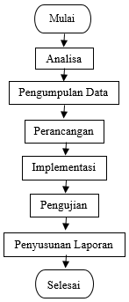
Proses penelitian dimulai dengan tahapan analisa, berupa analisa masalah dengan menyebar kuisioner pada responden, lalu analisa kebutuhan sistem disesuaikan dengan masalah yang telah terindetifikasi. Tahapan berikutnya yaitu pengumpulan data latih berupa artikel resep dan daftar stopword. Berikutnya tahapan perancangan meliputi perancangan diagram usecase, class, sequence, erd, studi kasus (pengujian), untuk menggambarkan sistem kerja serta instrumen pengujian aplikasi. Dilanjutkan tahap implementasi yaitu membangun aplikasi dengan didasarkan pada hasil perancangan pada tahapan sebelumnya. Setelah itu dilanjutkan tahapan pengujian untuk melihat apakah kebutuhan fungsional aplikasi telah bekerja dengan baik, serta menguji kinerja aplikasi sehingga memberi gambaran untuk pengembangan sistem yang lebih baik. Tahapan terakhir yaitu penulisan laporan hasil dari tahapan analisa hingga penarikan kesimpulan dan saran, yang didasarkan pada hasil tahapan pengujian. Berikut gambaran alur prosedur penelitian.
Gambar 1.1 Alur Prosedur Penelitian

Sistematika Penulisan
BAB I PENDAHULUAN
Berisi tentang Latar Belakang, Rumusan Masalah, Tujuan Penelitian, Batasan Masalah, Manfaat Penelitian, Metodologi Penelitian, dan Sistematika Penulisan.
BAB II LANDASAN TEORI
Penjelasan mengenai teori - teori yang digunakan sebagai dasar dalam pemecahan masalah. Teori - teori tersebut diambil dari literatur yang sesuai dengan permasalahan pencarian resep masakan menggunakan metode VSM pada platform android, sebagai sarana pendukung dalam penyusunan tugas akhir.
BAB III PERANCANGAN SISTEM
Penjelasan analisa, perancangan, dan gambaran teknis rencana implementasi sistem pencarian resep masakan menggunakan metode VSM pada platform android.
BAB IV IMPLEMENTASI DAN PEMBAHASAN
Membahas tentang implementasi dan pengujian sistem pencarian resep masakan menggunakan metode VSM pada platform android berdasarkan pada perancangan yang telah dilakukan.
BAB V PENUTUP
Kesimpulan dari penyusunan tugas akhir dan beberapa saran yang dapat dijadikan acuan untuk kepentingan pengembangan sistem pencarian resep masakan menggunakan metode VSM pada platform android.

